**Дата:** 18.05.2022 **Клас:** 4 – А **Вчитель:** Мугак Н.І.

**Урок:** математика

**Тема. Заповнення даних таблиці методом випробовування. Складання та розв’язування рівнянь на основі заданих умов. Розв’язування задач вивчених видів. Обчислення виразів (продовження).**

**Мета**: вчити розв’язувати задачі ; удосконалювати обчислювальні навички, розвивати вміння обчислювати вирази на дії різного ступеня з використанням таблиці множення та ділення; виховувати любов до математики.

**Обладнання**: презентація.

**Хід уроку**

**І. Організація класу.**

Створення позитивного психологічного клімату класу.

**ІІ. Актуалізація опорних знань.**

1. Усний рахунок.

2. Каліграфічна хвилинка.

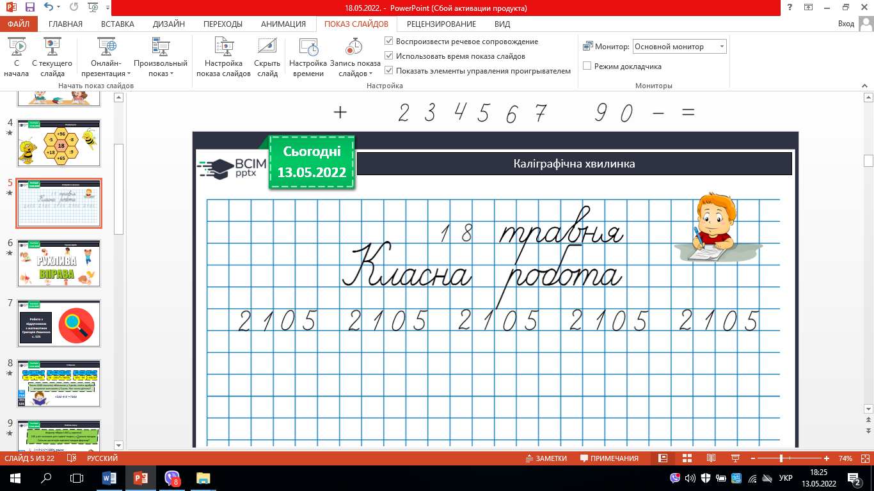

**ІІІ. Вивчення нового матеріалу.**

1. Робота з підручником с. 121 – 122.

**№ 713.** Обчисли.

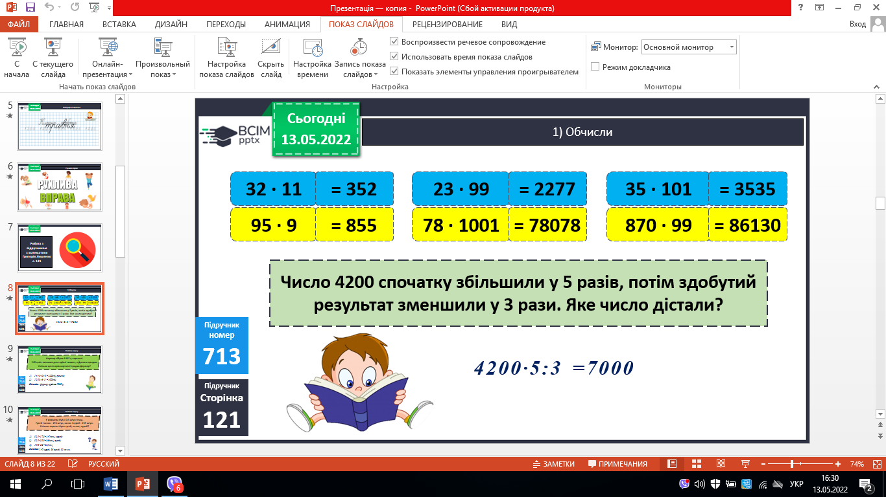



**№ 716.** Розв’яжи задачу.

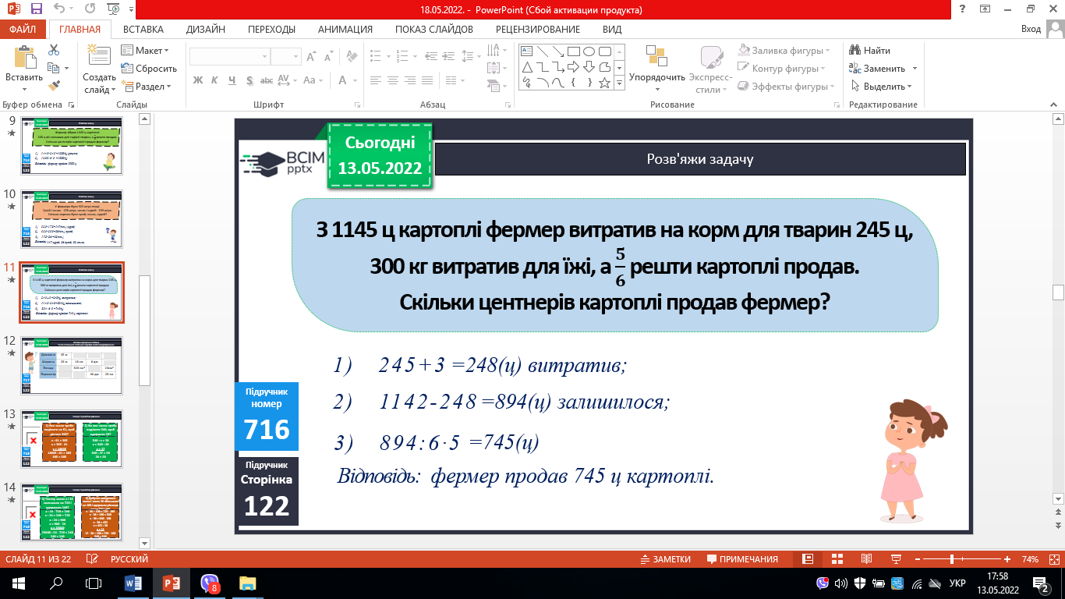

**№ 719.** Розв’яжи задачу.

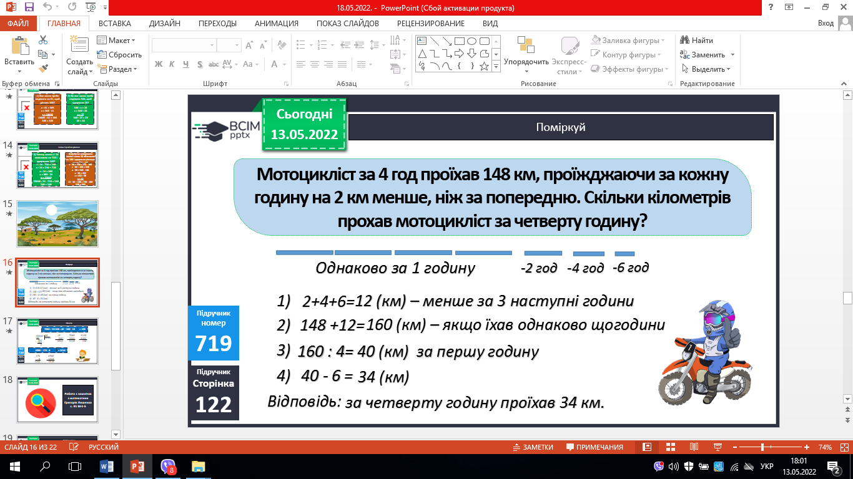

**№ 718 (3,4).** Склади та розв’яжи рівняння.

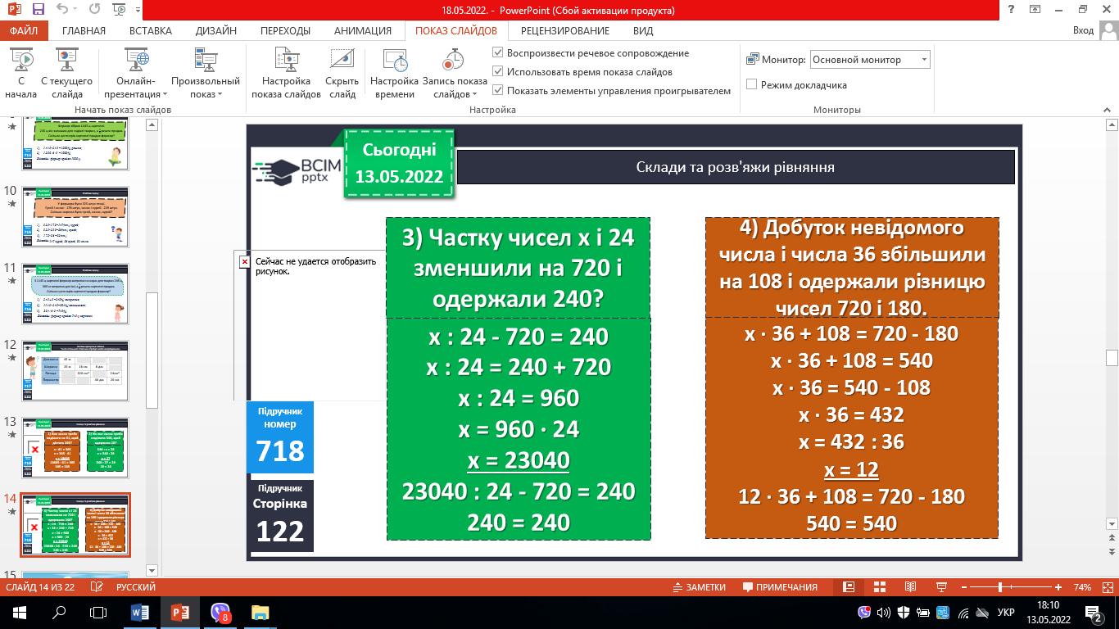

**ІV. Підсумок.**

1. Домашнє завдання.

***С.123, № 722.***

***Роботи надішли на Human.***